Použité mycí stroje s.r.o.
Kupní smlouva
Střední průmyslová škola technická
Jablonec nad Nisou


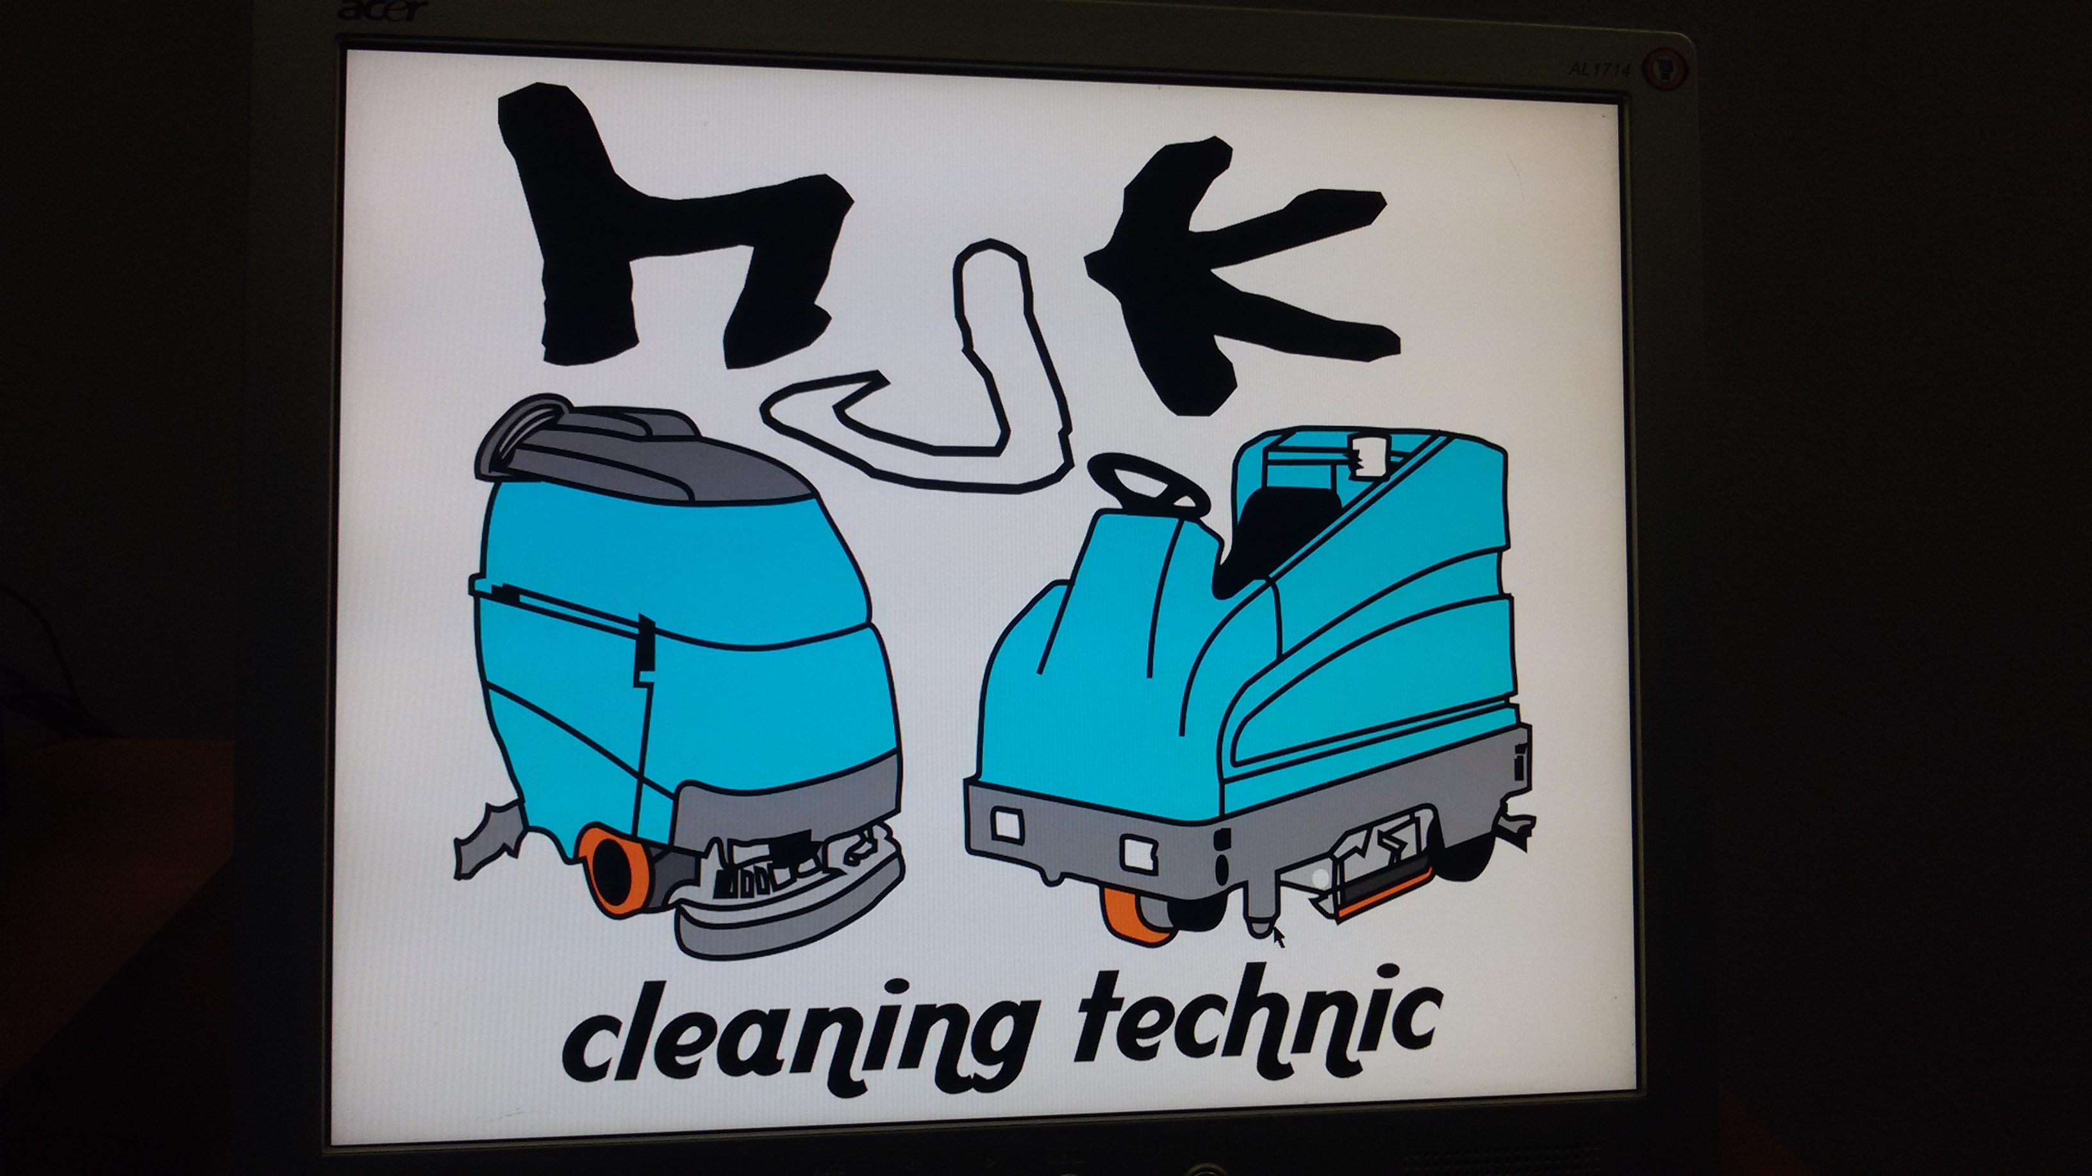

Michael Josífek
6.11.2023 – Nilfisk BA 451 D - Jablonec

KUPNÍ SMLOUVA MJK20231106

KUPUJÍCÍ: | PRODÁVAJÍCÍ:
Střední průmyslová škola technická  Belgická 4852  466 01 Jablonec nad Nisou  IČO: 18385036  DIČ: CZ18385036  Příspěvková organizace – zřizovatelem je Liberecký kraj  Bankovní spojení: xxxxxxxxxx  č.ú.: xxxxxxxxxxx  zastoupená: Mgr. Petrem Froňkem – ředitelem (dále “kupující”) | Použité mycí stroje s.r.o.  Podzimní 1165/30  466 01 Jablonec nad Nisou  IČO: 25449362  DIČ: CZ25449362  Společnost je zapsána v obchodním rejstříku  u KS Ústí nad Labem, oddíl C, vložka 18805  Bankovní spojení: xxxxxxxxxxx  č.ú.: xxxxxxxxxxxxxxxx  zastoupená: Michaelem Josífkem – jednatelem společnosti (dále “kupující”)

uzavírají níže uvedeného dne, měsíce a roku v souladu s ustanovením § 2079 a násl. zákona č. 89/2012 Sb., občanského zákoníku, ve znění pozdějších předpisů, tuto kupní smlouvu.

1. PŘEDMĚT KUPNÍ SMLOUVY A MNOŽSTVÍ
1.1 předmětem této smlouvy je převod vlastnického práva k movité věci (dále také zboží či předmět koupě) včetně
jejího příslušenství specifikovaného níže:

- Podlahový mycí stroj Nilfisk BA 451 D 1 ks
popis zboží: tělo stroje, disková mycí hlava se záběrem 43cm, trakční baterie 24V/115Ah, integrovaný nabíječ, kartáč, kompletní stírací lišta

1.2 prodávající touto smlouvou prodává a zavazuje se kupujícímu předat a kupující touto smlouvu kupuje a zavazuje
se touto smlouvou převzít výše uvedené zboží a toto zboží přijímá do svého vlastnictví za dále sjednaných podmínek

2. KUPNÍ CENA CELKEM (bez DPH) 69.900,--
(slovy: šedesádevěttisícdevětset)

3. FAKTURACE A PLATEBNÍ PODMÍNKY
3.1 fakturace bude provedena v celkové kupní ceně včetně daně z přidané hodnoty (DPH) v Kč v souladu s níže
uvedenými platebními podmínkami
3.2 platební dokumenty: obchodní faktura se splatností 14 dnů
3.3 bankovní spojení: viz. záhlaví kupní smlouvy
3.4 kupující se tímto zavazuje k úhradě kupní ceny v plné výši

4. DODACÍ PODMÍNKY
4.1 termín dodání zboží: 30.11.2023
4.2 místo dodání a převzetí zboží: Jablonec nad Nisou - Areál Střední průmyslová škola technická
4.3 zboží bude předáno na základě fyzické přejímky uskutečněné mezi oprávněnými pracovníky prodávajícího
či dopravcem zajištěným prodávajícím a oprávněnými pracovníky kupujícího či dopravcem zajištěným kupujícím,
přičemž výsledek fyzické přejímky dodávky musí být stvrzen písemně

5. DOPRAVA
5.1 prodávající zajistí na své náklady dopravu na místo dodání a převzetí zboží dle dopravních dispozic
kupujícího uvedených níže
5.2 dopravní dispozice: Jablonec nad Nisou - Areál Střední průmyslová škola technická
5.3 kupující zajistí vykládku předmětu kupní smlouvy v místě určení včetně převzetí vlastními pracovníky

6. ODPOVĚDNOST ZA VADY, ZÁRUČNÍ PODMÍNKY A SERVIS
6.1 záruka - 6 měsíců .
6.2 vady, které lze zjistit při převzetí zboží a v rámci protokolárního uvedení do provozu, reklamuje kupující v
protokolu o uvedení do provozu; ostatní případné závady reklamuje kupující písemně nejpozději následující den po
jejich zjištění u servisní organizace prodávajícího.
6.3 nedodržením podmínek stanovených v záručním listě během trvání záruční doby nemá kupující nárok na
bezplatné odstranění závady
6.4 servis: Použité mycí stroje s.r.o. , provozovna areál Grimmsy, , Palackého 41 , Jablonec nad Nisou,466 01 +420776635665 , m.josifek@post.cz,

7. DOKUMENTACE
- katalog náhradních dílů, návod k obsluze v českém jazyce ( v elektronické podobě bude zaslán při předání stroje )

8. VŠEOBECNÉ SMLUVNÍ PODMÍNKY
8.1 přechod vlastnického práva k předmětu této smlouvy na kupujícího nastává okamžikem úhrady celé kupní ceny včetně DPH. K přechodu nebezpečí škody na předmětu smlouvy dochází okamžikem jeho převzetí ze strany kupujícího. Prodávající splní svůj závazek dle této smlouvy okamžikem, kdy zboží řádně a včas předá kupujícímu dle bodu 4.2 této smlouvy.
8.2 pro případ prodlení s úhradou kupní ceny za datum splatnosti faktury je kupující povinen zaplatit prodávajícímu
smluvní pokutu ve výši 0,05% z dlužné částky za každý započatý den prodlení. V případě prodlení s úhradou dle
splátkového kalendáře, který je nedílnou součástí této kupní smlouvy, se kupující zavazuje uhradit na první vyzvání a
bez odkladu i smluvní pokutu ve výši 2.000,- Kč za každé takové prodlení.
8.3 bude-li kupující v prodlení s úhradou kupní ceny nebo jakékoliv její části delším než 30 kalendářních dní, má se za
to, že tato smlouva była ze strany kupujícího podstatným způsobem porušena s tím, že prodávající má právo od této
smlouvy odstoupit. Kupující neprodleně umožní prodávajícímu zpětné převzetí veškerého zboží dodaného v rámci
plnění dle této kupní smlouvy.
8.4 v případě prodlení prodávajícího s dodáním předmětu koupě dle této smlouvy, poskytne prodávající
kupujícímu po tuto dobu zboží stejné nebo obdobné technické specifikace zdarma; nesplní-li prodávající tento závazek,
je kupující oprávněn z tohoto titulu požadovat na prodávajícím smluvní pokutu výši 0,05% z kupní ceny nedodaného
zboží, či jeho části, za každý započatý den prodlení.
8.5 smluvní strany sjednávají, že pokud dojde k zániku této smlouvy zaviněním kupujícího v době do 21 kalendářních
dní před termínem dodání zboží dle bodu 4.1, je kupujícící povinen do 14 dní zaplatit smluvní pokutu ve výši 10% z
kupní ceny zboží, které má být dodáno dle této smlouvy. Dojde-li k zániku této smlouvy zaviněním kupujícího v době
kratší než 21 kalendářních dní před termínem dodání zboží dle bodu 4.1, je kupujícící povinen do 14 dní zaplatit
smluvní pokutu ve výši 25% z kupní ceny zboží, které má být dodáno dle této smlouvy.
8.6 smluvní pokuty sjednané touto smlouvou zaplatí povinná strana nezávisle na zavinění a na tom, zda a v jaké výši
vznikne druhé straně škoda, kterou lze vymáhat samostatně. Smluvní pokuty se nezapočítávají na náhradu případně
vzniklé škody. Zánik závazku jeho pozdním plněním neznamená zánik nároku na smluvní pokutu za prodlení s
plněním.
8.7 smluvní strany výslovně sjednávají, že prodávající není povinen hradit smluvní pokutu či uhradit škodu
kupujícímu za situace, kdy nedošlo k dodávce zboží, či došlo ke zpožděné dodávce v důsledku zásahu vyšší moci, či v
důsledku nepředvídatelných událostí na straně prodávajícího jako jsou zemětřesení, povodně, stávky, požár, ztráta,
zničení nebo havárie v závodě výrobce, vydání jakýchkoli úředních omezení na dodávku zboží, válečných akcí nebo
jiných okolností nepřekonatelné síly, které nebylo možno předpokládat nebo jim nebylo možné ze strany
prodávajícího zamezit. Prodávající se zavazuje o takové skutečnosti dle svých možností kupujícího neprodleně
informovat.
8.8 smlouva je vypracována ve dvou identických vyhotoveních, z nichž každá ze stran obdrží po jednom
8.9 smlouva nabývá platnosti a účinnosti dnem podpisu oběma smluvními stranami. Změny nebo doplňky této smlouvy
budou závazné teprve na základě písemného dodatku k této smlouvě a podpisem obou smluvních stran.
8.10 kupující se zavazuje udržovat veškeré informace zjištěné při plnění této smlouvy v tajnosti, nezveřejňovat je ve
vztahu ke třetím osobám a nečinit žádné úkony směřující k poškození dobrého jména prodávajícího
8.11 obsah této smlouvy, s nímž jsou obě smluvní strany plně srozuměny, je vyjádřením jejich svobodného a vážného
projevu vůle, na důkaz čehož připojují své podpisy
8.12 právní vztahy mezi smluvními stranami touto smlouvou neupravené se řídí právním řádem České republiky,
zejména pak příslušnými ustanoveními zákonu č. 89/2012Sb. Případné spory vzniklé mezi stranami se strany zavazují
řešit nejprve smírnou cestou, v případě nutnosti bude rozhodovat věcně a místně příslušný soud v České republice,
přičemž pro místní příslušnost je rozhodný obecný soud prodávajícího.

V Jablonci nad Nisou, dne 21. 11. 2023 V Jablonci nad Nisou, dne 15.11.2023

.................................................................... ...........................................................................
prodávající kupující

